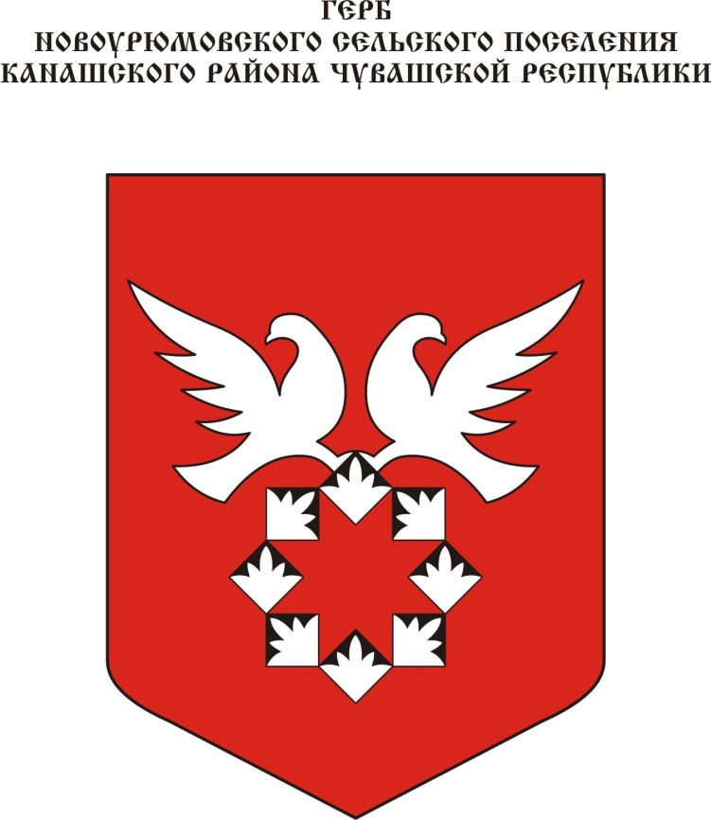
Геральдическое описание герба
Новоурюмовского сельского поселения Канашского района Чувашской Республики
В червленом поле восемь серебряных цветков подснежника, сложенных в пониженное кольцо, на котором сидят два серебряных сообращенных и обернувшихся голубя с воздетыми крыльями. В вольной части — законодательно установленная символика Чувашской Республики.

Геральдическое описание флага
Новоурюмовского сельского поселения Канашского района Чувашской Республики

Прямоугольное полотнище с отношением ширины к длине 2:3, воспроизводящее композицию герба Новоурюмовского сельского поселения Канашского района в красном и белом цветах.

Обоснование символики герба
Новоурюмовского сельского поселения Канашского района
Основными фигурами герба являются два серебряных голубя, сидящие на венке, составленном из цветов подснежника, внутри которого восьмиконечная звезда из герба Чувашской Республики.
Две птицы отражают две деревни, входящие в состав Новоурюмовского сельского поселения: Новое Урюмово и Новые Бюрженеры.
Серебряный цвет символизирует реку Урюм, подчеркивая историческое название деревни Новый Урюм при речке Уруме (Урюм).
Символика двух смотрящих в разные стороны голубей многозначна: они издавна считаются символом мира и любви, чистоты и долголетия, олицетворяют мудрость, объединяющую прошлое и будущее.
«Снежные цветы» подснежника всегда вызывают радостное, теплое чувство. Они предвестники весны, тепла, мужественно вступающие в единоборство с суровой зимой, появляясь среди снегов.
Композиция герба созвучна гербу Канашского района, тем самым определяет территориальное единство двух муниципальных образований.
Серебро в геральдике означает простоту, совершенство, мудрость и взаимное сотрудничество, красный цвет — смелость, великодушие, теплоту, любовь.

